Cahier des charges du
Bureau d’études SIMULATION
ENSTA Bretagne
Année 2024

Enseignant : Olivier VERRON (simuenstabretagne@gmail.com)

Préambule
Ce bureau d’étude va essayer de vous mettre dans la situation d’un ingénieur de bureau d’études qui reçoit une commande d’un client pour la réalisation d’une étude à l’aide de simulation (à événements discrets) afin de valider le dimensionnement (et éventuellement l’optimiser) d’un système ou organisation futur.
L’énoncé a grossièrement la forme d’un cahier des charges tels que vous en rencontrerez dans votre vie d’ingénieur (multipliez par 10 au moins le nombre de pages, quand même !).
Cet énoncé est long, mais comporte beaucoup de précisions qui doivent vous aider dans votre travail. En cas d’ambiguïté ou de doute sur le besoin, n’hésitez pas à poser des questions au « client », cela fait partie du dialogue nécessaire, d’autant qu’il est rare (voire impossible ?) de trouver un cahier des charges parfait…
J’attacherai une importance particulière à la méthode et au respect du cahier des charges. Une traçabilité du besoin vis-à-vis du cahier des charges est demandée. Elle montrera comment vous prenez bien compte chaque partie du présent document

Le bureau d’étude est un travail en temps libre.
Le travail peut être fait seul, ou en groupe de 2, 3 ou 4 personnes.
En cas de problème, m’écrire ici : simuenstabretagne@gmail.com ou passez par les professeurs de l’école qui ont mes coordonnées personnelles et professionnelles.

Objet de l’étude
La présente étude a pour objet d’améliorer la gestion de curistes pris en charge au sein de l’institut thermal Tatooine.
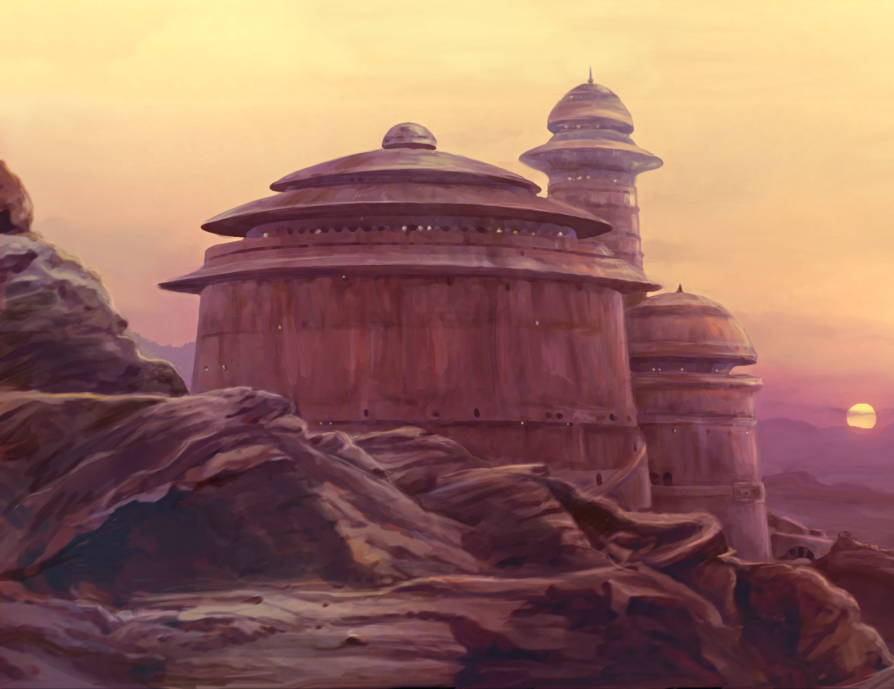

Description du problème

Description du problème

Le besoin du client
M Jabbalehut, le directeur de la cure thermale, est régulièrement interpellé par les clients de son institut. Ceux-ci se plaignent d’attendre longtemps avant de passer en cure, de rater leurs créneaux et parfois même de ne réussir à réaliser l’atelier demandé par le médecin !

M Jabbalehut a décidé de soustraiter une étude à la société DarkForce afin de comprendre les causes de l’insatisfaction puis de prendre des mesures pour améliorer la situation. Il serait prêt à réduire un peu le nombre maximum de personnes acceptées par jours pour améliorer cette satisfaction mais en dernier ressort. Il attend de vous de l’inventivité pour l’aider dans ses décisions.

La société DarkForce
Vous êtes le spécialiste des études de DarkForce. Les données statistiques fournies par M Jabbalehut ne sont pas très fournies. Vous imaginez donc vous doter d’un outil permettant de mieux comprendre ce qui se passe dans cet établissement. Vous vous orientez vers un outil de simulation événementielle.

Vous avez dans l’idée que l’institut Tatooine n’est pas le seul à rencontrer des difficultés. Vous cherchez donc à fournir une simulation réutilisable dans d’autres contextes.
L’impact sera donc de réaliser un système de simulation modulaire, configurable et adaptable.

L’institut Tatooine

Description générale
L’institut accepte jusqu’à 180 curistes par jours.
Il est ouvert du Lundi au Samedi inclus de 7h à 14h durant toute la période d’activité de Mars à Septembre.

L’institut propose aux curistes différents ateliers pour soigner rhumatismes et problèmes de peau.
L’affluence à l’institut est variable selon les mois.

Une cure dure 3 semaines consécutives pour chaque personne et doit être réalisée durant 3 années consécutives. Une cure peut se définir comme un ensemble d’ateliers de soins à réaliser et elle est spécifique à chaque curiste.
Une cure commence toujours le Lundi matin.

Un curiste peut donc avoir plusieurs ateliers à faire selon ses problèmes de santé. Les curistes ont au moins 3 ateliers différents quotidiens à réaliser. La structure de la cure en nombres d’ateliers est décidée par un médecin qui reçoit individuellement chaque patient le samedi ou le dimanche qui précède le premier jour de cure. On considère donc que le patient peut commencer sa cure dès 7h au premier Lundi d’arrivée.

Une fois la cure établie à l’arrivée du patient, ce sont toujours les mêmes ateliers à faire chaque jour. Lorsque les ateliers sont à faire à heure fixe (cf plus bas) ils sont toujours à faire à la même heure pour le patient.
A la fermeture (à 14h), les ateliers en cours d’exécution se finissent mais un curiste qui aurait encore d’autres ateliers à faire après se voit contraint d’y renoncer.

A l’exception de l’atelier Filiforme ouvert de 10h à 13h, tous les ateliers ouvrent de 7h15 à 14h00.

Les ateliers sont organisés en zones (schéma également présent dans le fichier BE Noté 2024 - cahier des charges Cure Thermale Tatooine.pptx):

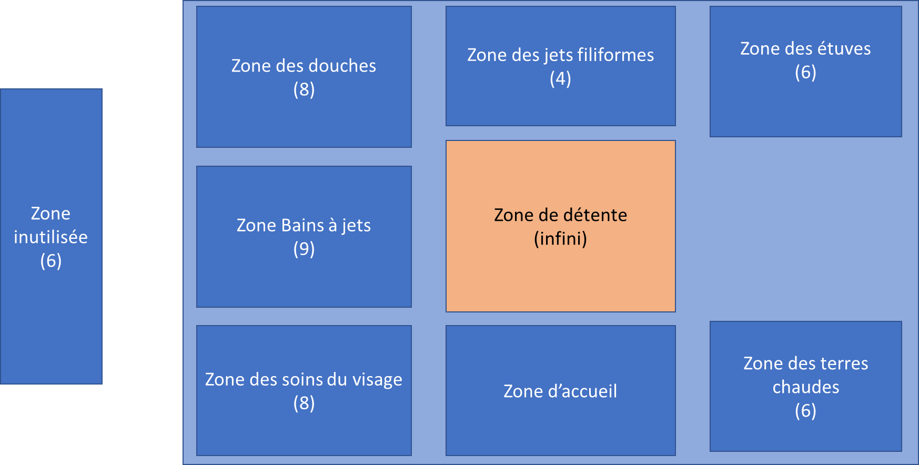
Chaque atelier a un opérateur.

La zone d’accueil n’est pas à étudier. C’est dans cette zone que les curistes peuvent se mettre en maillots de bains et laisser leurs effets personnels dans des coffres (d’où l’ouverture effective des ateliers à 7h15).

Un atelier a une efficacité. On caractérisera l’effet d’un atelier sur un curiste par un nombre de point qui lui est donné au fur et à mesure de la cure. Le nombre de points obtenus est proportionnel au temps passé à un atelier. Si on reste toute la durée prévue de l’atelier, on a le nombre de points voulus.

Certains ateliers sont :
- à heures fixées au curiste au préalable,
- à horaires libres. Dans ce dernier cas, le curiste a un écart type dans la durée de son atelier car il n’est pas rappelé par le responsable de l’atelier.

Chaque zone a une file d’attente globale pour l’ensemble des ateliers qui la composent.
Quand il n’y a plus de place dans les files d’attentes, soit le curiste cherche un atelier restant à faire disponible, soit il se rend en zone de détente. La zone de détente est de taille infinie.

Quand un atelier est commencé, il se déroule jusqu’au terme du créneau sauf si la machine tombe en panne. Auquel cas son atelier est annulé.

Les ateliers à heure fixe font l’objet d’un appel. Ainsi un curiste ne peut prendre le créneau d’un autre curiste.
Si un curiste arrive en retard à un atelier à heure fixe, la durée de l’atelier exécutée se limitera au temps restant dans son créneau.

Les distances entre zones d’ateliers font que passer d’une zone d’atelier à l’autre prends du temps.

Chaque atelier met en œuvre une machine qui peut tomber en panne nécessitant l’intervention d’un technicien. L’eau utilisée à la cure étant très fortement calcaire et sulfurisée des dépôts minéraux peuvent endommager des buses, ou les pompes. La durée de réparation n’est pas la même selon les ateliers.

Si la machine tombe en panne, l’atelier s’arrête et le client ne peut pas terminer le soin de l’atelier. Les ateliers à heure fixes sont annulés pour les clients le temps que la machine est en panne. Si la machine est réparée dans le créneau prévu en heure fixe pour le curiste, le créneau ne se fait pas, même partiellement.

Quand l’institut a été construit, un potentiel de croissance a été prévu et matérialisé par une zone nommée « inutilisée » dans la suite du projet. Elle ouvre des possibilités d’évolutions complémentaires. Cependant elle est éloignée… Cette zone n’est accessible que via les bains à jets ancien.

Le nombre de soins filiformes ne peut être augmenté.

Données chiffrées
L’ensemble des données chiffrées sont fournies dans le tableau Excel nommé « BE Noté 2024 - cahier des charges Cure Thermale Tatooine.xlsx ».

Les ateliers
Les données liées aux ateliers sont dans les onglets :
- Caractéristiques Ateliers : 1 tableau présentant chaque zone d’atelier et leurs caractéristiques
- Distances atelier :
  - 1 matrice permettant de connaitre le temps de déplacement entre deux zones
  - 1 durée entre la zone non utilisée et la zone jet anciens. Les durées vis-à-vis des autres zones se déduit de la matrice

Les curistes
Les données liées aux ateliers sont dans l’onglet Population Curistes qui comprend 5 tables :
- La capacité maximale en curiste : 180
- L’affluence de curistes selon la période de l’année
- Les cures possibles (de 3 à 6 soins) et la répartition sur les curistes (pour rappel les types d’ateliers par cure sont aléatoires et équiprobables)
- Des données liées aux curistes
.

Remarques
- Toutes les informations fournies ne sont pas forcément à prendre en compte selon vos choix de modélisation.
- La modélisation des comportements des curistes sur leur décision d’aller à un atelier ou à un autre est laissée à votre imagination. Il n’y a pas de meilleures façons mais des techniques différentes à trouver, des plus basiques à des plus sophistiquées. Même si cela n’est pas demandé dans le §3.2, on aurait pu demander à trouver la meilleure stratégie pour un curiste honnête de réaliser en moins de temps ses cures ou de maximiser le nombre de points…
- Pensez que donner une quantité moyenne dans l’énoncé implique que cette donnée est aléatoire et qu’il faut en identifier la loi ou faire des hypothèses sur celle-ci si les données sont insuffisantes…

Résultats attendus
M Jabbalehut veut tout d’abord reproduire la situation vécue par les curistes et avoir une estimation de la satisfaction client par mois de l’année qui sera caractérisée par deux indicateurs :
- l’efficacité effective de la cure par rapport à l’efficacité théorique
- le temps d’attente des curistes par jour.
M Jabbalehut est intéressé par une étude de sensibilité sur l’apport de nouvelles instances d’ateliers dans la zone inutilisée actuellement.
Il est prêt à réduire le nombre de curistes acceptés pour améliorer la satisfaction client.
M Jabbalehut vous demande ensuite d’élaborer une stratégie pouvant améliorer la situation. Vous devrez justifier de manière chiffrée au moins une amélioration prévue. Des restitutions graphiques seraient appréciées.

Description des fournitures

Exigences générales sur les fournitures
Les fournitures de l’ensemble des bureaux d’études seront livrées sous forme électronique dans un fichier zip à l’adresse simuenstabretagne@gmail.com.
Les noms des fichiers seront choisis de façon pertinente afin de permettre une identification aisée des auteurs du travail et une bonne portabilité.
Les documents devront être lisibles, attractifs, et faciliter la recherche des informations (table des matières). Le rapport comprendra une page de couverture rappelant au moins le titre de l’étude, les ingénieurs responsables (avec leur adresse email), le client et l’année.
Le code source du projet sera livré sous la forme d’un projet Eclipse compilable avec quelques explications dans le code. Si un autre IDE est utilisé, dans ce cas les sources avec des explications sur les dépendances de celui-ci sont à fournir.

Modélisation du système
La modélisation du système portera sur tout l’énoncé, y compris les zones écrites en jaune et comprendra :
- une définition du système et de son environnement (on pourra utiliser une méthode s’apparentant à la réalisation de modèles conceptuels de données).
- la liste et caractérisation des variables d’état (type de donnée, caractère discret ou continu, ensemble de valeurs, valeurs particulières, etc.).
- l’identification
  - des entités qui le composent
  - leur caractérisation (voir précédemment) en termes de variables d’état et de paramètres
  - les relations éventuelles entre ces entités.
- la liste des variables statistiques.
- la liste des événements avec détermination des conditions d’occurrence et des actions correspondantes (algorithmes de traitement).
- La liste des processus déterministes et aléatoires survenant dans le système et la détermination de leurs lois.
- La traçabilité avec les éléments du présent cahier des charges (vous pourrez par exemple reprendre le §3, le décomposer en exigences numérotées puis faire des renvoies vers ces numéros avec la fonction (Insérer > Renvoie de Word))
Des hypothèses de modélisation pourront être prises si nécessaire (mais devront être explicitées et justifiées).

Vous porterez un soin particulier à :
- La modélisation du flot de curistes et leurs cures respectives fournies par le médecin: il doit permettre de reproduire une fréquentation représentative mais sans aberrations (ex : ne pas dépasser 180 visiteurs, ne pas permettre que les cures fasse qu’il y ait plus de curiste faisant un atelier que celui-ci ne peut en accepter en une journée…)
- La modélisation générique d’un atelier : peu de choses différentes entre les ateliers. Si vous réussissez à bien modéliser un atelier, tous les autres seront quasiment réalisés.

Vous pouvez prendre des hypothèses simplifiant le travail. Mais celles-ci doivent être justifiées.

Logiciel de simulation
Les parties en jaune ne sont pas implémenter.

Exigences fonctionnelles
Le logiciel de simulation devra permettre de tester différentes hypothèses de configuration et de fonctionnement de l’institut Tatooine.
L’ensemble des paramètres, variables ou fixes, seront placés dans un fichier séparé du reste du code.
On devra pouvoir au choix introduire un germe aléatoire ou le faire choisir aléatoirement par le programme.

Exigences d’implémentation
Le langage utilisé sera le langage Java.

Exigences de vérification & validation
Les ingénieurs veilleront à effectuer les tests requis pour s’assurer du bon fonctionnement de leur logiciel de simulation.
Les données issues de chaque simulation seront examinées et critiquées si nécessaire.
Un compte-rendu de ces opérations de V&V figurera dans le rapport d’étude.

Exigences de documentation
Le rapport d’étude comprendra les sections suivantes :
- Objectifs de l’étude

Les rappeler en les reformulant éventuellement.

- Analyse du problème
Systèmes, entités, variables, événements, processus…

- Modélisation du système

Conditions d’occurrence et algorithmes de traitement des événements, validation…
Hypothèse de modélisation éventuelles.
- Implémentation du modèle

Description du code. Ceci peut être aidé par le placement de commentaires pertinents dans le code.
Manuel utilisateur succint: description du fonctionnement, paramétrage.
Le code source, fichiers de données et exécutables seront fournis sous forme électronique dans des sous-répertoires src, data, bin respectivement.

- Compte-rendu de V&V

Revue critique du fonctionnement et des résultats.

Analyse des résultats
L’analyse des résultats demandée nécessitera de votre part un peu d’imagination. Bien des choses sont envisageables pour améliorer la situation. Toutes ne sont pas à évaluer. Il vous est demandé d’en évaluer de manière chiffrée au moins une.
L’analyse comprendra :

- Résultats de la simulation

Synthèse des résultats. On utilisera des graphiques (histogrammes, camemberts, etc.) pour faciliter la lecture.
Les résultats seront fournis sous forme de fichiers Excel de préférence sinon dans un format type Word les schémas étant insérés dedans de manière propre.

- Analyse des résultats
Commentaire des résultats et réponses apportées au problème posé.
Perspectives à apporter à M Jabbalehut.
- Perspectives d’évolutions
Suggestions d’amélioration du logiciel de simulation, du modèle…

Exigences de livraison
On veillera à contrôler la lisibilité des fichiers et le positionnement des droits d’accès pour éviter tout incident. On veillera aussi à ne pas fournir des zip vides !
Vous devrez livrer le dossier pour le Vendredi 23 février 2024 délai de rigueur.
Pensez à ne fournir que le ou les projet(s) Eclipse / IntelliJ (ou les sources si un autre IDE est utilisé, le code source seulement avec des explications sur les dépendances) strictement nécessaires de manière à ne pas avoir à livrer des fichiers de plusieurs dizaines de megas. Il n’est pas demandé de livrer les données brutes issues de la simulation mais uniquement la synthèse.
Pour réduire la taille du zip vous pouvez aussi livrer un projet après avoir activer l’option clean…
La livraison est attendue à l’adresse email suivante : simuenstabretagne@gmail.com. Un accusé vous sera transmis au moment de l’évaluation.

Conseils
- Le travail de traçabilité est essentiel : il vous permettra de structurer votre pensée et d’être exhaustif => ne négligez pas ce travail
- N’hésitez pas à prototyper vos hypothèses de modélisation avant de vous lancer dans le code complet
- Il vous est conseillé d’avancer pas à pas, tester au fur et à mesure avec des tests pertinents qui vous permettent de vérifier la cohérence de votre code et que vous n’avez pas d’aberrations. Relancez vos tests anciens pour limiter les régressions d’un incrément à l’autre. Dans le cas de l’institut, réaliser une première simulation avec un ou deux ateliers seulement et vérifiez que le déroulé est logique.
- Complexifiez par étapes, notamment assurez vous d’avoir une « mécanique » de participation des curistes à des ateliers génériques « parfaits » avant de passer à la prise en compte des différents aléas évoqués dans cet énoncé.
- N’hésitez pas dans un premier temps à créer autant d’événements temporels et d’états que vous jugez pertinents. Simplifiez dans un second temps.
- Exploitez au maximum le service de journalisation. Pensez à journaliser chaque méthode rigoureusement, chaque branche de vos arbres/algorithmes
- N’utilisez les nombres aléatoires qu’une fois le modèle bien robustifié en conditions maitrisées. La conséquence cependant est que vous pouvez voir apparaitre de nouveaux dysfonctionnements par un parcours plus vaste de toutes les possibilités de parcours de vos arbres lorsque vous remettez en place l’aléatoire.
- Pensez à stratifier la journalisation en utilisant vraiment débug, information, détails
- Une fois la simulation au point, désactiver la plupart des affichages en console lorsque vous lancerez les runs multiples pour gagner en performances.

Notation
La note sera répartie comme suit :
- 8 points pour la partie analyse, modélisation du problème
- 7 points pour la réalisation du logiciel
- 5 points pour la partie analyse des résultats

Eléments généraux de notation
La correction, la clarté du travail fournit sont essentiels. Le correcteur a peu de temps pour évaluer vos travaux. Il est donc essentiel qu’il retrouve facilement les informations clés à la compréhension de votre travail

Vous devez montrer que :
- vous avez participé et écouté en cours et aux TDs et donc appliqué les méthodes et approches proposées
- vous êtes sérieux et ne cherchez pas à truander
- vous avez bien compris la nature d’une simulation événementielle

Critères de notation pour la partie analyse et modélisation du problème (8 points)
Seront évalués:
- L’exhaustivité de la traçabilité du problème vis à vis de la solution proposée
- Le choix des hypothèses et surtout leurs justifications « montrant comment vous réfléchissez »
- La manière de modéliser le problème et surtout la forme qui va permettre à votre auditeur de vous comprendre
- La forme du document incluant son organisation, la qualité rédactionnelle, la correction du style
Les deux premiers points sont essentiels pour l’obtention d’un nombre de points élevés dans cette rubrique.

Critères de notation pour la partie code (7 points)
Seront évalués :
- Le fait que le code fonctionne et produise des résultats corrects non aberrants même sur une portion restreinte du problème.
- Le fait que le code soit propre, clair (indentation) structuré, organisé
- Les explications du code dans votre dossier qui permettent à l’auditeur de comprendre
- Le fait que vous avez réalisé des tests simples permettant de se rassurer quant au bon fonctionnement et la validité de ce que vous avez fait.

Même si tous les ateliers, ou tous les « phénomènes » comportementaux évoqués dans l’énoncé ne sont pas implémentés, il est essentiel au moins d’obtenir un semblant d’atelier générique fonctionnel permettant à un curiste de se soigner (notamment augmentation des points d’efficacité du traitement sur le curiste, circulation entre les ateliers et attente dans les files d’attente).

Critères de notation pour la partie analyse des résultats (5 points)
Seront évalués :
- Qu’un travail d’analyse outillé a bien été fait et ce même si la simulation produite ne couvre pas tout le spectre du sujet (ex : tous les ateliers ne sont pas implémentés)
- Que des idées pertinentes sont proposées pour améliorer la situation
- Que vous comprenez ce qu’est une analyse statistique

